Дисциплина | Теоретические и методические основы социально-нравственного воспитания
Группа | 12/О-ДО
Число | 05.05.2020
Дата сдачи | К следующему уроку
Тема | Знакомство дошкольников с правами человека (ребенка)

Задание:
- Изучить материал лекции
- По данной теме сделать интерактивное дидактическое пособие для дошкольников.
Дидактическое пособие необходимо оформить в виде презентации:
Титульный слайд – Название, возраст, цель пособия.
2 слайд – ход работы, описание работы по пособию.
С 3 СЛАЙДА – само пособие.

Знакомство дошкольников с правами человека (ребенка)
1. Общие положения.
Права человека являются одной из важнейших общечеловеческих ценностей. Исповедовать общечеловеческие ценности – значит научиться уважать и ценить, то что есть у других народов. Ценность личности является предметной основой общечеловеческого. Идея общечеловеческих ценностей появилась в античном мире и во все времена была в центре внимания идей каждого народа. Мыслителей XVIII в. интересовала проблема естественного права, смысл которой в том, что все люди от рождения равны и что человек сам представляет самостоятельную ценность.
Признание обществом прав человека представляет некий договор, который призывает людей уважать личность. Это закреплено законодательством многих стран. Уважение и защита прав человека – это фундамент, на котором строится политическая структура человеческой свободы.
Международные документы о правах человека можно разделить на 2 группы:
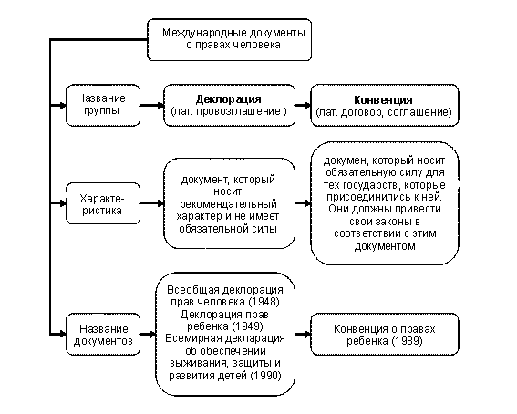
Всеобщая декларация прав человека является международным кодексом поведения в области прав человека. Общепринятыми являются следующие категории прав человека:
- Естественные
  - На жизнь
  - На здоровье
  - На защиту
  - Запрет жестокого отношения к человеку
- Гражданские
  - На гражданство
  - На свободу передвижения
  - На выбор места жительства
  - На вступление в брак, создание семьи
- Политические
  - Свобода мысли, совести, религии
  - Право голосования
  - На управление страной
- Социальные
  - На образование
  - На хороший уровень здоровья
  - На охрану материнства и детства
- Экономические
  - На труд и соответствующие условия труда
  - На выбор работы
  - На отдых
- Культурные
• и другие.
Эти права и свободы закреплены в конституциях государств.
Декларация прав ребенка основана на всеобщей декларации прав человека. Права ребёнка — свод прав детей, зафиксированных в международных документах по правам ребёнка.
Основное положение: ребенок в силу его физической и умственной незрелости нуждается в защите, охране, заботе; каждое общество должно дать ребенку все лучшее, что оно имеет; декларация обеспечивает счастливое детство.
Конвенция о правах ребенка в России была ратифицирована 13 июня 1990 г. В 1993 г. президент РФ и правительство принимают постановление о реализации конвенции ООН о правах ребенка. В рамках этого постановления действует федеральная программа «Дети России», в которой разработаны ряд целевых программ: «Дети – инвалиды», «Дети – сироты», «Дети севера» и другие.
В субъектах РФ так же активно осуществляется законотворческая деятельность. Так в Республике Коми действует закон «О защите прав детей в Республике Коми», долгосрочная целевая программа «Дети РК» (2003 – 2006 г.), в которой отмечено, что охрана и защита прав детей, их физическое, интеллектуальное и нравственное развитие признаны правительством РК приоритетным. Отмечены недостатки в решении проблем детей, определены подпрограммы: «Дети-инвалиды», «Дети-сироты», «Одаренные дети», «Здоровый ребенок», «Профилактика безнадзорности и правонарушений несовершеннолетних», «Круглогодичное оздоровление, отдых и труд детей и подростков РК».
Основная идея конвенции – это наилучшее обеспечение интересов ребенка. в данном документе ребенок впервые был признан полноправной и полноценной личностью.
Государство взяло на себя обязательство защищать детей, поэтому они имеют такие же права, как и взрослые:
- Ребенок имеет право на семью.
- Ребенок имеет право на заботу и защиту со стороны государства, если нет временной или постоянной защиты со стороны родителей.
- Ребенок имеет право посещать школу и учиться.
- Ребенок имеет право на равенство.
- Ребенок имеет право свободно выражать свои мысли.
- Ребенок имеет право на собственное мнение.
- Ребенок имеет право на имя и гражданство.
- Ребенок имеет право на получение информации.
- Ребенок имеет право на защиту от насилия и жестокого обращения.
- Ребенок имеет право на медицинское обслуживание.
- Ребенок имеет право на отдых и досуг.
- Ребенок имеет право на дополнительную помощь со стороны государства, если есть особые потребности (например, у детей с ограниченными возможностями).
2. Характеристика статей
Статьи 1-4 определяют понятие ребенок (человек до 18 лет), утверждает приоритет интересов детей по отношению к интересам общества и подчеркивают гарантии государства по обеспечению прав ребенка. Статьи 5-11 провозглашают права детей на жизнь, на имя, на гражданство, на сохранение индивидуальности каждого ребенка, на заботу родителей.
Статьи 12-17 определяют право на выражение своих взглядов, мнения свободы мысли, совести, религии, собраний.
Статьи 20-26 определяют права сирот, детей лишенных попечительства, неполноценных в развитии. В этих статьях обозначено право на медицинскую помощь и социальную защиту.
Статьи 28-31 определяют право ребенка на образование, отдых и досуг.
Статьи 32-36 определяют право ребенка на защиту со стороны государства от экономической, сексуальной и другой эксплуатации, от похищения и торговли детьми.
Статьи 37-40 устанавливают права ребенка в случае совершения им правонарушений или преступлений.
Ряд статей конвенции (9, 10, 18, 19 и др.) обозначает роль семьи и родителей в заботе, защите детей и обязанности государства помогать семье в выполнении этих обязанностей.
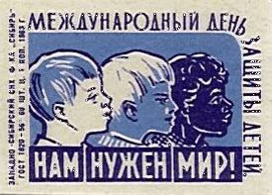
3. Ознакомление дошкольников с конвенцией о правах человека (ребенка)
Конвенция провозглашает право ребенка знать свои права! Сегодня в отечественной дошкольной педагогике эта проблема только разрабатывается, вызывая интерес у исследователей и практиков. В программе «Радуга» в I мл. гр. (2 изд-е) определены права ребенка, которые должны соблюдаться в детском саду. Авторы считают, что соблюдение этих прав ребенка является важнейшим условием развития индивидуальности ребенка. Права на уважение достоинства, на собственные планы и намерения, право на собственные привычки, вкусы, предпочтения, на выражение своего настроения, состояния, на собственное мнение в отношении к другим детям и взрослым, на личную собственность, на заботу и помощь со стороны взрослых.
Взрослые и т.ч. педагоги очень поверхностно представляют себе права детей и поэтому очень часто их нарушают.
Существует набор методических пособий для проведения работы по знакомству с правами человека:
- Шабельник Е.С., Каширцева Е.Д. «Ваши права», М., 1995 г.
- Шабельник Е.С., Каширцева Е.Д. «Права на всякий случай», М., 1995 г.
- Шнекеррдорф З.К. «Младшим школьникам о правах человека», М., 1995.
- Усачев А Приключения маленького человечка: Всеобщая декларация прав человека в пересказе для детей и взрослых. – М.: Самовар, 1995.
В результате работы ребенка необходимо подвести к осознанию главного: каждый человек имеет право на жизнь, свободу и счастье. Но каждый человек наделен не только правами, но обязанностями.
